Poznámky Úč POD 3 - 04

Poznámky
individuálnej účtovnej závierky
zostavenej k 31. decembru 2013

 |  |  |  |  |  |  |  |  |  |  |  |  |  |  | v |  |  |  | - | eurocentoch |  |  |  |  |  |  |  |  |  |  |  |  |  | x | - celých eurách
 |  |  |  |  |  |  |  |  |  |  |  |  |  |  |  |  | mesiac |  |  |  |  | rok |  |  |  |  |  |  |  |  |  |  |  | mesiac |  |  |  |  | rok
Za obdobie od |  |  |  |  |  |  |  |  |  |  |  |  |  |  |  |  | 0 |  | 1 |  |  | 2 | 0 |  | 1 |  | 3 |  | do |  |  |  |  | 1 | 2 |  |  |  |  | 2 |  | 0 |  | 1 | 3
Bezprostredne predchádzajúce obdobie od |  |  |  |  |  |  |  |  |  |  |  |  |  |  |  |  | 0 |  | 1 |  |  | 2 | 0 |  | 1 |  | 2 |  | do |  |  |  |  | 1 | 2 |  |  |  |  | 2 |  | 0 |  | 1 | 2
Dátum vzniku účtovnej jednotky |  |  |  |  |  |  |  |  |  |  |  |  |  |  |  |  |  |  |  | Účtovná závierka |  |  |  |  |  |  |  |  |  |  |  | Účtovná závierka
 |  |  |  |  |  |  |  |  |  |  |  |  |  |  |  |  |  |  |  | *) |  |  |  |  |  |  |  |  |  |  |  | *)
2 | 2 |  | 0 | 3 |  | 2 | 0 | 0 | 6 |  |  |  |  |  |  |  |  |  |  | x | - riadna |  |  |  |  |  |  |  |  |  |  |  |  | – zostavená
 |  |  |  |  |  |  |  |  |  |  |  |  |  |  |  |  |  |  |  |  | - mimoriadna |  |  |  |  |  |  |  |  |  |  | x |  | – schválená
 |  |  |  |  |  |  |  |  |  |  |  |  |  |  |  |  |  |  |  |  | - priebežná
IČO |  |  |  |  |  |  |  |  | DIČ |  |  |  |  |  |  |  |  |  |  |  |  | Kód SK NACE
3 | 6 | 2 | 8 | 7 | 0 | 2 | 4 |  | 2 | 0 | 2 | 2 | 1 | 5 | 5 | 1 | 5 |  | 7 |  |  | 5 |  | 8 | . | 1 |  | 4 |  | . |  |  | 0
Obchodné meno (názov) účtovnej jednotky
O | S | K | A | R |  | S | K |  | s | p | o | l | . | s |  | r | . |  | o | .
Sídlo účtovnej jednotky
Ulica Číslo
1 | . | M | Á | J | A |  |  |  |  |  |  |  |  |  |  |  |  |  |  |  |  |  |  |  |  |  |  |  |  |  |  |  |  | 1 | 7 |  | 2 |  | 9 |  | / |  | 1 | 7
PSČ Názov obce
9 | 0 | 2 | 0 | 1 |  |  | P | E | Z | I | N | O | K
Číslo telefónu Číslo faxu
0 | 3 | 3 |  | / | 6 | 4 | 2 | 2 | 4 | 8 | 4 |  |  |  | 0 |  |  |  |  | /
E-mailová adresa
Zostavené dňa:  18.3.2014 |  |  |  |  |  |  |  |  | Podpisový záznam osoby zodpovednej za vedenie účtovníctva: |  |  |  |  |  |  |  |  | Podpisový záznam osoby zodpovednej za zostavenie účtovnej závierky: |  |  |  |  |  |  |  |  |  |  |  |  | Podpisový záznam člena štatutárneho orgánu účtovnej jednotky alebo fyzickej osoby, ktorá je účtovnou jednotkou:
Schválené dňa:

19.3.2014

Informácie o účtovnej jednotke

Založenie spoločnosti Spoločnosť OSKAR SK, spol. s r. o. (ďalej len Spoločnosť), bola založená 28.2.2006 a do obchodného registra bola zapísaná 22.3.2006 (Obchodný register Okresného súdu Bratislava I v Bratislave, oddiel s.r.o., vložka 39874/B).

Hlavnými činnosťami Spoločnosti sú:
- maloobchod v rozsahu voľnej živnosti,
- veľkoobchod v rozsahu voľnej živnosti,
– reklamná činnosť,
- marketing a prieskum trhu.

Počet zamestnancov
Údaje o počte zamestnancov za bežné účtovné obdobie a bezprostredne predchádzajúce účtovné obdobie sú uvedené v nasledujúcom prehľade:

Údaje o neobmedzenom ručení
Spoločnosť nie je neobmedzene ručiacim spoločníkom v iných spoločnostiach podľa § 56 ods. 5 Obchodného zákonníka.

Právny dôvod na zostavenie účtovnej závierky
Účtovná závierka Spoločnosti k 31. decembru 2013 je zostavená ako riadna účtovná závierka podľa § 17 ods. 6 zákona NR SR č. 431/2002 Z. z. o účtovníctve za účtovné obdobie od 1. januára 2013 do 31. decembra 2013.

Dátum schválenia účtovnej závierky za predchádzajúce účtovné obdobie
Účtovná závierka Spoločnosti k 31. decembru 2012, za predchádzajúce účtovné obdobie, bola schválená majiteľmi 24.3. 2013.

Zverejnenie účtovnej závierky za predchádzajúce účtovné obdobie
Účtovná závierka Spoločnosti k 31. decembru 2012 bude uložená do zbierky listín obchodného registra.

Schválenie audítora
Spoločnosť nemá povinnosť overiť závierku audítorom.

Informácie o orgánoch účtovnej jednotky

Konateľ Monika Miklovičová
Konateľ Miroslava Verešvárska

informácie o spoločníkoch účtovnej jednotky

Spoločníkmi sú konatelia: Monika Miklovičová a Miroslava Verešvárska.

Informácie o konsolidovanom celku

Spoločnosť nie je súčasťou konsolidovanej účtovnej závierky.

Informácie o účtovných zásadách a účtovných metódach

- Východiská pre zostavenie účtovnej závierky
Účtovná závierka bola zostavená za predpokladu nepretržitého trvania Spoločnosti (going concern).

Účtovné metódy a všeobecné účtovné zásady boli účtovnou jednotkou konzistentne aplikované, okrem:

- účtovania poistenia majetku určeného na prevádzkovú činnosť a iného poistného súvisiaceho s prevádzkovou činnosťou. Takéto poistenie sa od 1. januára 2011 účtuje na účet 568 – Ostatné finančné náklady;

Uvedené zmeny nemajú vplyv na výsledok hospodárenia vykázaný v predchádzajúcich účtovných obdobiach, keďže sa aplikujú prospektívne na účtovné prípady, ktoré vznikli po 1. januári 2011.

- Dlhodobý nehmotný majetok a dlhodobý hmotný majetok
Dlhodobý majetok nakupovaný sa oceňuje obstarávacou cenou, ktorá zahŕňa cenu obstarania a náklady súvisiace s obstaraním (clo, prepravu, montáž, poistné a pod.).

Dlhodobý majetok vytvorený vlastnou činnosťou sa oceňuje vlastnými nákladmi. Vlastnými nákladmi sú všetky priame náklady vynaložené na výrobu alebo inú činnosť a nepriame náklady, ktoré sa vzťahujú na výrobu alebo inú činnosť.

Odpisy dlhodobého nehmotného majetku sú stanovené vychádzajúc z predpokladanej doby jeho používania a predpokladaného priebehu jeho opotrebenia. Odpisovať sa začína prvým dňom mesiaca nasledujúceho po uvedení dlhodobého majetku do používania. Drobný dlhodobý nehmotný majetok, ktorého obstarávacia cena (resp. vlastné náklady) je 2 400 EUR a nižšia, sa odpisuje jednorazovo pri uvedení do používania. Predpokladaná doba používania, metóda odpisovania a odpisová sadzba sú uvedené v nasledujúcej tabuľke:

 |  | Predpokladaná |  | Metóda |  | Ročná odpisová
 |  | doba používania  v rokoch |  | odpisovania |  | sadzba v %
Aktivované náklady na vývoj |  | 5 |  | lineárna |  | 20
Softvér |  | 4 |  | lineárna |  | 25
Oceniteľné práva (licencia) |  | 8 |  | lineárna |  | 12,5
Drobný dlhodobý nehmotný majetok |  | rôzna |  | jednorazový odpis |  | 100

Odpisy dlhodobého hmotného majetku sú stanovené vychádzajúc z predpokladanej doby jeho používania a predpokladaného priebehu jeho opotrebenia. Odpisovať sa začína prvým dňom mesiaca nasledujúceho po uvedení dlhodobého majetku do používania. Drobný dlhodobý hmotný majetok, ktorého obstarávacia cena (resp. vlastné náklady) je 1 700 EUR a nižšia, sa odpisuje jednorazovo pri uvedení do používania. Pozemky sa neodpisujú. Predpokladaná doba používania, metóda odpisovania a odpisová sadzba sú uvedené v nasledujúcej tabuľke:

 |  | Predpokladaná |  | Metóda |  | Ročná odpisová
 |  | doba používania v rokoch |  | odpisovania |  | sadzba v %
Stavby |  | 20 |  | lineárna |  | 5
Stroje, prístroje a zariadenia |  | 8 až 12 |  | lineárna |  | 8,33 až 12,5
Dopravné prostriedky |  | 4 |  | lineárna |  | 25
Drobný dlhodobý hmotný majetok |  | rôzna |  | jednorazový odpis |  | 100

- Cenné papiere a podiely
Cenné papiere a podiely sa oceňujú obstarávacími cenami vrátane nákladov súvisiacich s obstaraním. Od obstarávacej ceny je odpočítané zníženie hodnoty cenných papierov a podielov.

- Zásoby
Zásoby sa oceňujú nižšou z nasledujúcich hodnôt: obstarávacou cenou (nakupované zásoby) alebo vlastnými nákladmi (zásoby vytvorené vlastnou činnosťou) alebo čistou realizačnou hodnotou.
Obstarávacia cena zahŕňa cenu zásob a náklady súvisiace s obstaraním (clo, prepravu, poistné, provízie, skonto a pod.). Úroky z cudzích zdrojov nie sú súčasťou obstarávacej ceny. Nakupované zásoby sa oceňujú váženým aritmetickým priemerom z obstarávacích cien.

Vlastné náklady zahŕňajú priame náklady (priamy materiál, priame mzdy a ostatné priame náklady) a časť nepriamych nákladov bezprostredne súvisiacich s vytvorením zásob vlastnou činnosťou (výrobná réžia). Výrobná réžia sa do vlastných nákladov zahŕňa v závislosti od stupňa rozpracovanosti týchto zásob. Správna réžia a odbytové náklady nie sú súčasťou vlastných nákladov. Súčasťou vlastných nákladov nie sú úroky z cudzích zdrojov.

Čistá realizačná hodnota je predpokladaná predajná cena znížená o predpokladané náklady na ich dokončenie a o predpokladané náklady súvisiace s ich predajom.

Zníženie hodnoty zásob sa upravuje vytvorením opravnej položky.

- Zákazková výroba
Nie je zákazková výroba.

- Zákazková výstavba nehnuteľnosti

Nie je.

- Pohľadávky
Pohľadávky pri ich vzniku sa oceňujú ich menovitou hodnotou; postúpené pohľadávky a pohľadávky nadobudnuté vkladom do základného imania sa oceňujú obstarávacou cenou vrátane nákladov súvisiacich s obstaraním. Toto ocenenie sa znižuje o pochybné a nevymožiteľné pohľadávky.

- Peňažné prostriedky a ceniny
Peňažné prostriedky a ceniny sa oceňujú ich menovitou hodnotou. Zníženie ich hodnoty sa vyjadruje opravnou položkou.

- Náklady budúcich období a príjmy budúcich období
Náklady budúcich období a príjmy budúcich období sa vykazujú vo výške, ktorá je potrebná na dodržanie zásady vecnej a časovej súvislosti s účtovným obdobím.

- Rezervy
Rezervy sú záväzky s neurčitým časovým vymedzením alebo výškou; tvoria sa na krytie známych rizík alebo strát z podnikania. Oceňujú sa v očakávanej výške záväzku.

- Záväzky
Záväzky pri ich vzniku sa oceňujú menovitou hodnotou. Záväzky pri ich prevzatí sa oceňujú obstarávacou cenou. Ak sa pri inventarizácii zistí, že suma záväzkov je iná ako ich výška v účtovníctve, uvedú sa záväzky v účtovníctve a v účtovnej závierke v tomto zistenom ocenení.

- Odložené dane
Odložené dane (odložená daňová pohľadávka a odložený daňový záväzok) sa vzťahujú na:
- dočasné rozdiely medzi účtovnou hodnotou majetku a účtovnou hodnotou záväzkov vykázanou v súvahe a ich daňovou základňou,
- možnosť umorovať daňovú stratu v budúcnosti, ktorou sa rozumie možnosť odpočítať daňovú stratu od základu dane v budúcnosti,
- možnosť previesť nevyužité daňové odpočty a iné daňové nároky do budúcich období.

- Výdavky budúcich období a výnosy budúcich období
Výdavky budúcich období a výnosy budúcich období sa vykazujú vo výške, ktorá je potrebná na dodržanie zásady vecnej a časovej súvislosti s účtovným obdobím.

- Emisné kvóty
Nie sú.

- Dotácie zo štátneho rozpočtu
Nie sú.

- Prenájom (lízing)
Operatívny prenájom. Majetok prenajatý na základe operatívneho prenájmu vykazuje ako svoj majetok jeho vlastník, nie nájomca.

Finančný prenájom (s kúpnou opciou; bez kúpnej opcie je považovaný za operatívny prenájom). Majetok prenajatý na základe zmluvy uzatvorenej do 31. decembra 2003 vykazuje ako svoj majetok jeho vlastník, nie nájomca. Majetok prenajatý na základe zmluvy uzatvorenej 1. januára 2004 a neskôr vykazuje ako svoj majetok jeho nájomca, nie vlastník.

- Deriváty
Nie sú.

- Majetok a záväzky zabezpečené derivátmi
Nie je.

- Cudzia mena
Majetok a záväzky vyjadrené v cudzej mene sa ku dňu uskutočnenia účtovného prípadu prepočítavajú na menu euro referenčným výmenným kurzom určeným a vyhláseným Európskou centrálnou bankou alebo Národnou bankou Slovenska v deň predchádzajúci dňu uskutočnenia účtovného prípadu.

Majetok a záväzky vyjadrené v cudzej mene (okrem prijatých a poskytnutých preddavkov) sa ku dňu, ku ktorému sa zostavuje účtovná závierka, prepočítavajú na menu euro referenčným výmenným kurzom určeným a vyhláseným Európskou centrálnou bankou alebo Národnou bankou Slovenska v deň, ku ktorému sa zostavuje účtovná závierka, a účtujú sa s vplyvom na výsledok hospodárenia.

Prijaté a poskytnuté preddavky v cudzej mene prostredníctvom účtu vedeného v tejto cudzej mene sa prepočítavajú na menu euro referenčným výmenným kurzom určeným a vyhláseným Európskou centrálnou bankou alebo Národnou bankou Slovenska v deň predchádzajúci dňu uskutočnenia účtovného prípadu.

Prijaté a poskytnuté preddavky v cudzej mene na účet zriadený v eurách a z účtu zriadeného v eurách sa prepočítavajú na menu euro kurzom, za ktorý boli tieto hodnoty nakúpené alebo predané.

Prijaté a poskytnuté preddavky sa ku dňu, ku ktorému sa zostavuje účtovná závierka, na menu euro už neprepočítavajú.

- Výnosy
Tržby za vlastné výkony a tovar neobsahujú daň z pridanej hodnoty. Sú tiež znížené o zľavy a zrážky (rabaty, bonusy, skontá, dobropisy a pod.), bez ohľadu na to, či zákazník mal vopred na zľavu nárok, alebo či ide o dodatočne uznanú zľavu.

informácie o údajoch na strane aktív súvahy

Dlhodobý nehmotný majetok a dlhodobý hmotný majetok

Prehľad o pohybe dlhodobého nehmotného majetku a dlhodobého hmotného majetku od 1. januára 2013 do
31. decembra 2013 a za porovnateľné obdobie od 1. januára 2012 do 31. decembra 2012 je uvedený v tabuľkách na stranách 6 až 7.

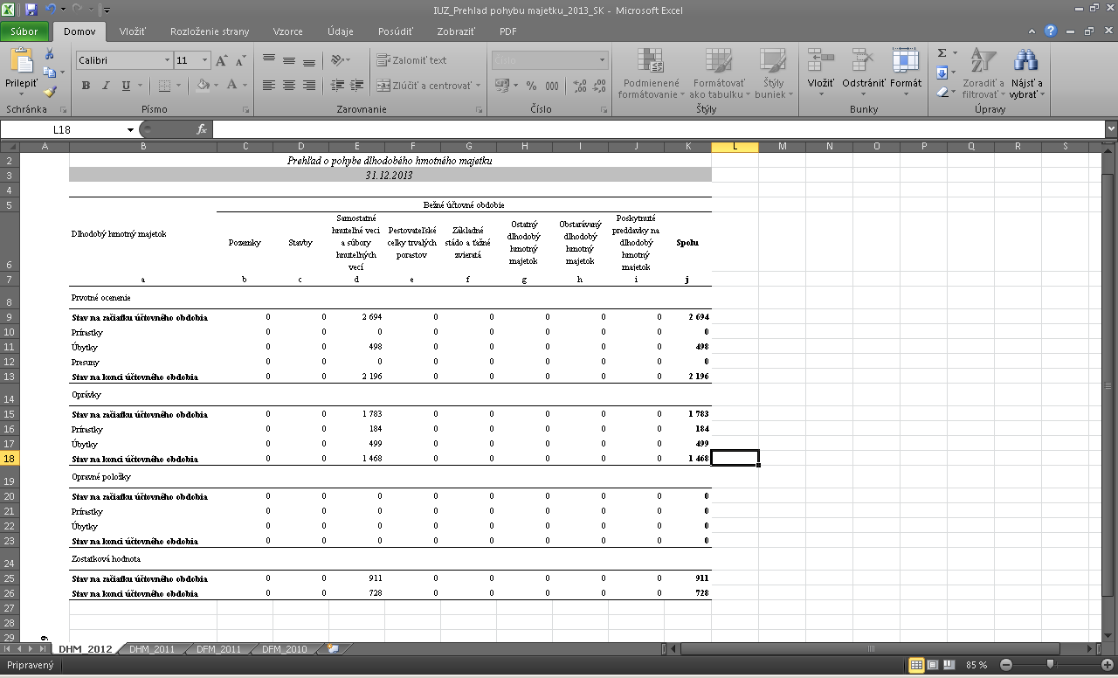

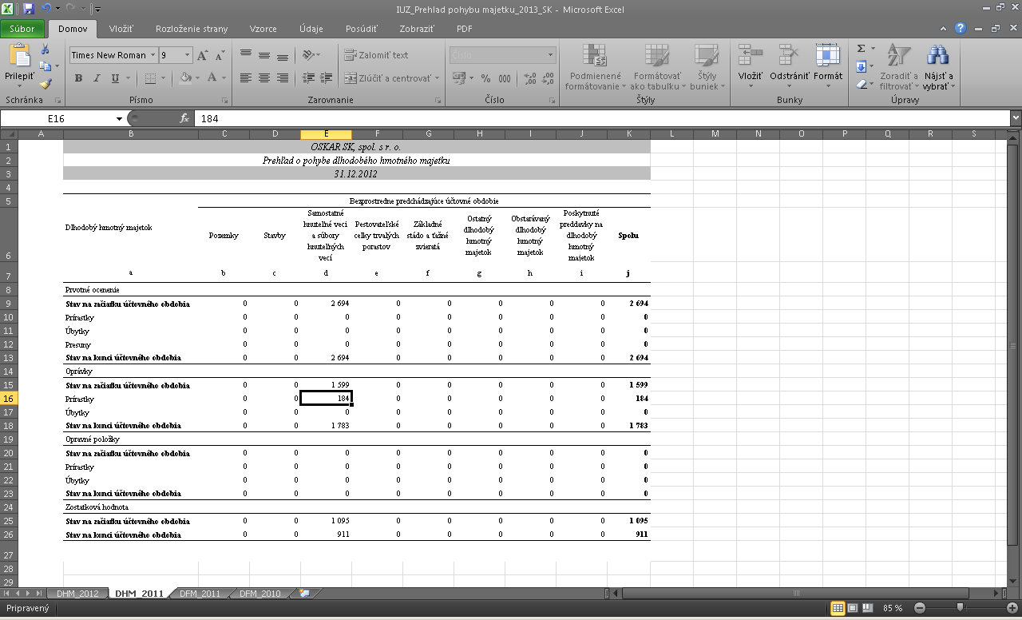

Dlhodobý finančný majetok

Nie je.

Zásoby

Neboli vytvárané opravné položky k zásobám.

Údaje o zákazkovej výrobe

Nebola zákazková výroba.

Pohľadávky

Neboli vytvárané opravné položky.
Veková štruktúra pohľadávok za bežné účtovné obdobie je uvedená v nasledujúcom prehľade:

Veková štruktúra pohľadávok za predchádzajúce účtovné obdobie je uvedená v nasledujúcom prehľade:

Pohľadávky podľa zostatkovej doby splatnosti sú uvedené v nasledujúcom prehľade:

Informácie o pohľadávkach zabezpečených záložným právom alebo inou formou zabezpečenia sú uvedené v nasledujúcom prehľade: Spoločnosť nemá takéto pohľadávky.

Finančné účty

Prehľad jednotlivých položiek finančných účtov:

Krátkodobý finančný majetok

Krátkodobý finančný majetok nie je v spoločnosti.

Časové rozlíšenie

Ide o tieto položky:

Informácie o údajoch na strane pasív súvahy

Vlastné imanie

Informácie o vlastnom imaní sú uvedené v časti C a P.

Rezervy

Spoločnosť nevytvárala rezervy za predchádzajúce účtovné obdobie. Za aktuálne účtovné obdobie sú rezervy v nasledovnej tabuľke:

Záväzky

Štruktúra záväzkov (okrem bankových úverov) podľa zostatkovej doby splatnosti je uvedená v nasledujúcom prehľade:

Odložený daňový záväzok

Sa nepočíta v spoločnosti.

Sociálny fond

Tvorba a čerpanie sociálneho fondu v priebehu účtovného obdobia sú znázornené v nasledujúcom prehľade:

Časť sociálneho fondu sa podľa zákona o sociálnom fonde tvorí povinne na ťarchu nákladov a časť sa môže vytvárať zo zisku. Sociálny fond sa podľa zákona o sociálnom fonde čerpá na sociálne, zdravotné, rekreačné a iné potreby zamestnancov.

Bankové úvery

Nie sú v spoločnosti.

Časové rozlíšenie

Významné položky sú v tabuľke:

Deriváty

Nie sú v spoločnosti.

informácie o výnosoch

Tržby za vlastné výkony a tovar

Tržby za vlastné výkony a tovar podľa jednotlivých segmentov, t. j. podľa typov výrobkov a služieb, a podľa hlavných teritórií sú uvedené v nasledujúcom prehľade:

Zmena stavu zásob vlastnej výroby

Spoločnosť nemá vlastné výrobky.

Aktivácia nákladov, výnosy z hospodárskej činnosti, finančnej činnosti a mimoriadnej činnosti

Spoločnosť neaktivovala v roku 2013.

Čistý obrat

Čistý obrat Spoločnosti na účely zistenia povinnosti overenia individuálnej účtovnej závierky audítorom [§ 19 ods. 1 písm. a) zákona o účtovníctve] je uvedený v nasledujúcom prehľade:

Informácie o nákladoch

Náklady na poskytnuté služby, ostatné náklady na hospodársku činnosť, finančné a mimoriadne náklady

Prehľad o nákladoch na poskytnuté služby, ostatných nákladoch na hospodársku činnosť, finančných a mimoriadnych nákladoch:

Informácie o daniach z príjmov
Prevod od teoretickej dane z príjmov k vykázanej dani z príjmov je uvedený v nasledujúcom prehľade:

Informácie o údajoch na podsúvahových účtoch

Najatý majetok

Nie je.

Prenajatý majetok

Nie je.

Prehľad o podsúvahových položkách
Nie sú.

Informácie o iných aktívach a iných pasívach

Podmienené záväzky
Nie sú.

Ostatné finančné povinnosti
Nie sú.

Podmienený majetok

Nie je.

Informácie o príjmoch a výhodách členov štatutárnych orgánov, dozorných orgánov a iných orgánov účtovnej jednotky

Nie sú.

Informácie o ekonomických vzťahoch účtovnej jednotky a spriaznených osôb

Nie sú.

Informácie o skutočnostiach, ktoré nastali po dni, ku ktorému sa zostavuje účtovná závierka, do dňa zostavenia účtovnej závierky

Po 31. decembri 2013 nenastali udalosti majúce významný vplyv na verné zobrazenie skutočností, ktoré sú predmetom účtovníctva.

Informácie o Vlastnom imaní

Prehľad o pohybe vlastného imania v priebehu účtovného obdobia je uvedený v nasledujúcom prehľade:

Prehľad o pohybe vlastného imania za predchádzajúce účtovné obdobie je uvedený v nasledujúcom prehľade:

Účtovný výsledok (strata) za rok 2012 bol rozdelený takto:

O rozdelení výsledku hospodárenia za účtovné obdobie 2013 vo výške -3625,- EUR rozhodne valné zhromaždenie.

Prehľad peňažných tokov k 31. decembru 2013
Spoločnosť neuvádza.

